濠江区城市管理和综合执法局行政处罚案件处罚决定书（2019.6.6）

1、关于范某某驾驶粤DT1004/粤D4327挂货车未取得相应从业资格证案
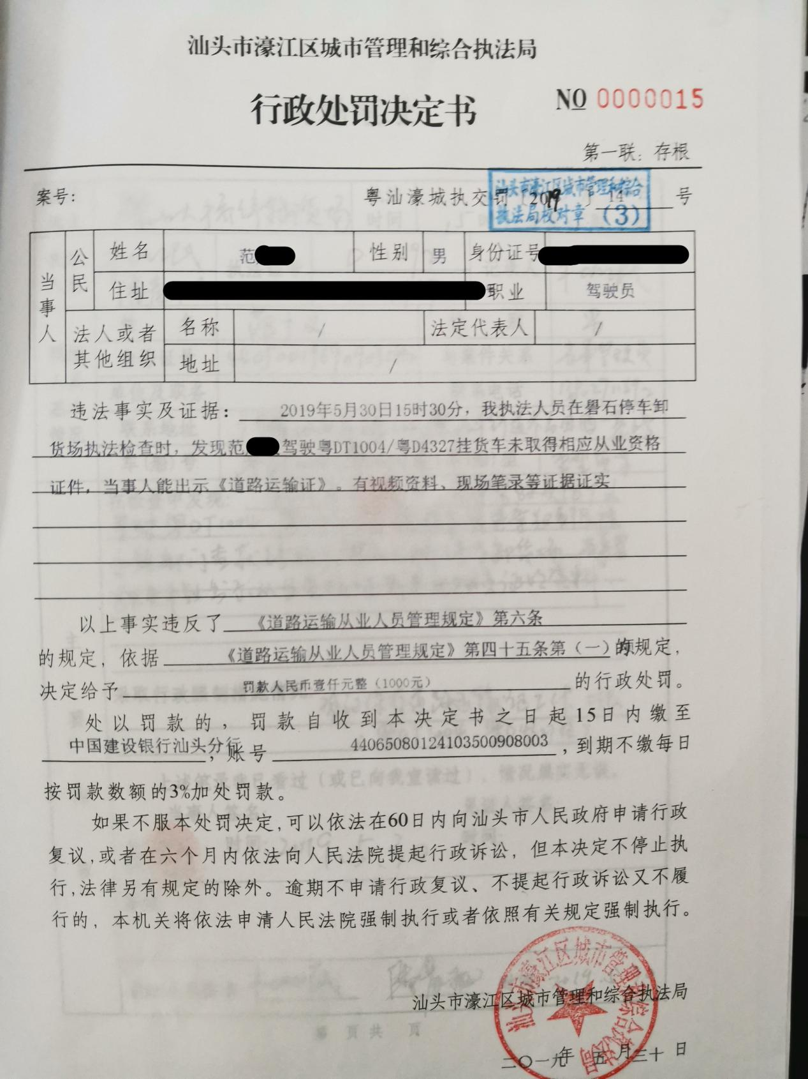
- 南阳宛运集团有限公司聘用司机时某某驾驶豫RR3593客运班车不按批准的站点停靠案
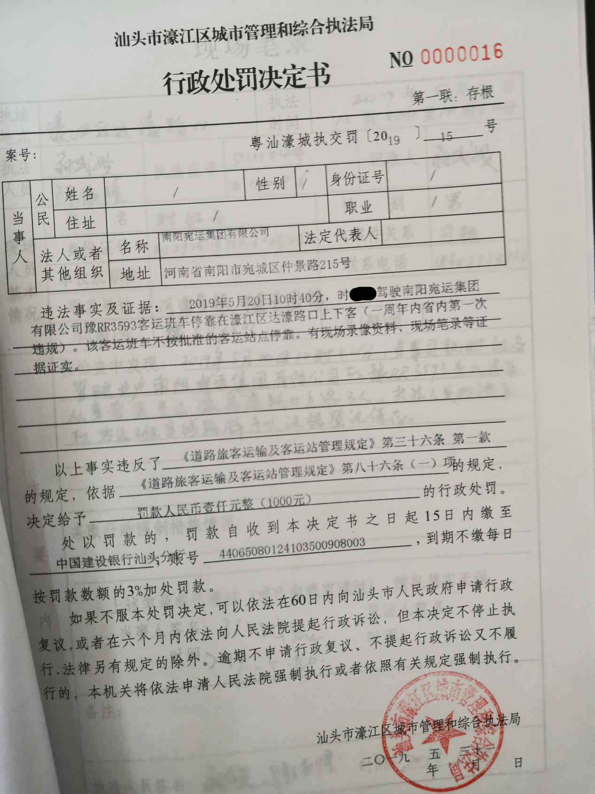

- 关于王某某使用粤D1K989小型轿车在城市公共汽车停车站范围内停放非城市公共汽车车辆案
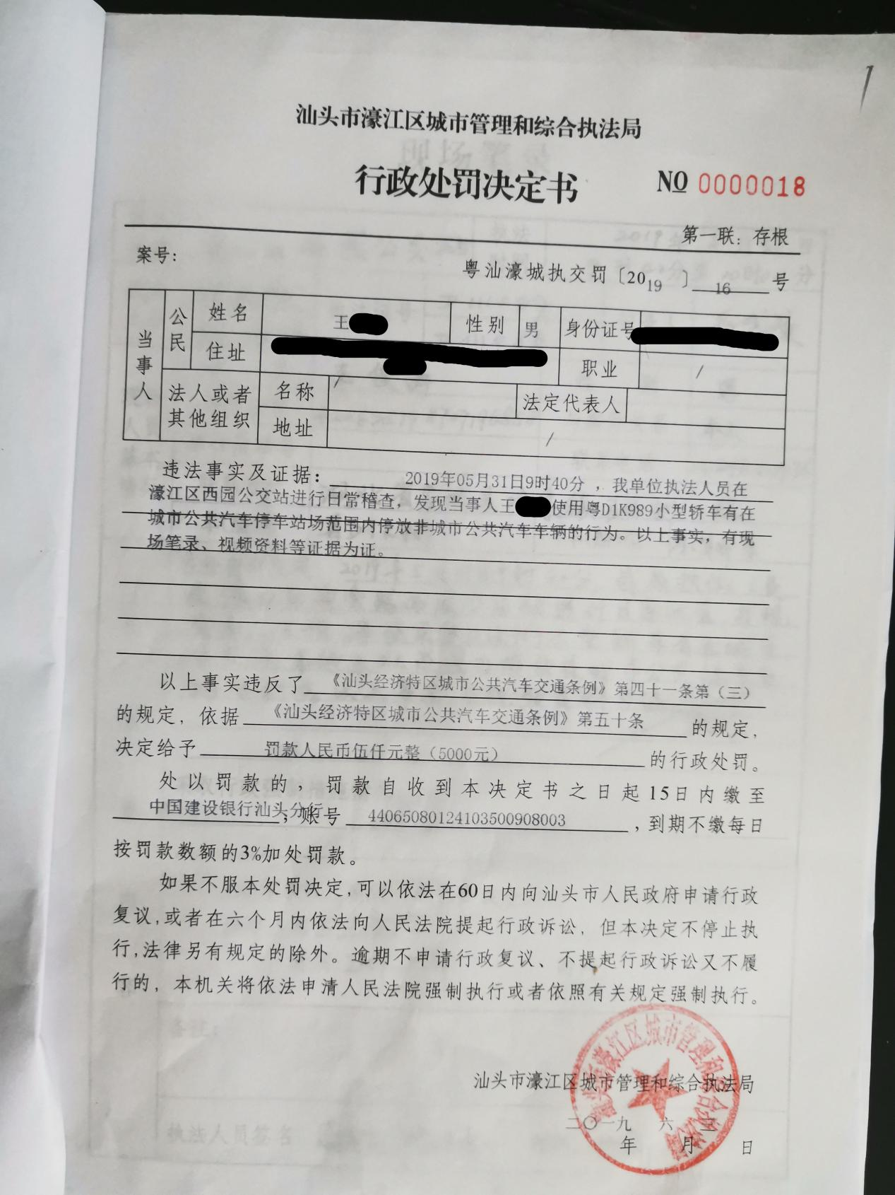

- 关于林某某驾驶粤DN2930/粤D2005挂货车未取得相应从业资格证案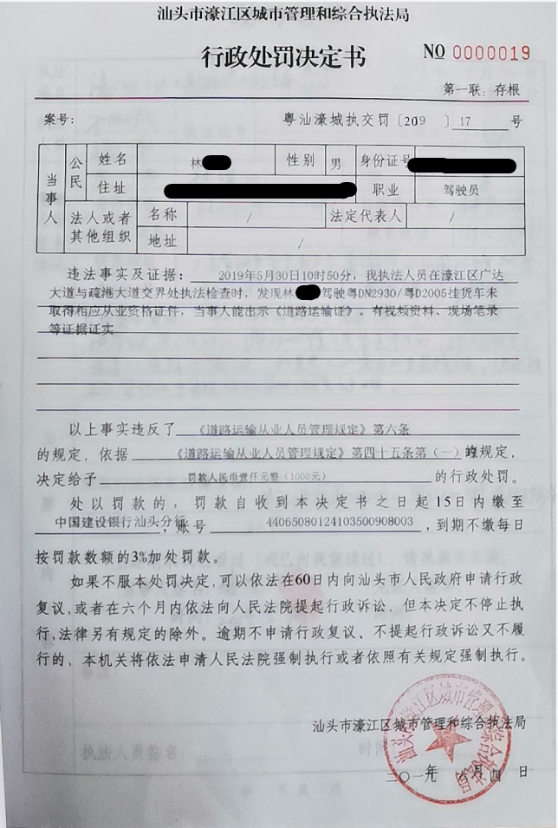
- 汕头市潮阳汽车运输总公司聘用司机杜某某驾驶粤D17065客运班车不按规定使用道路运输业专用票证案
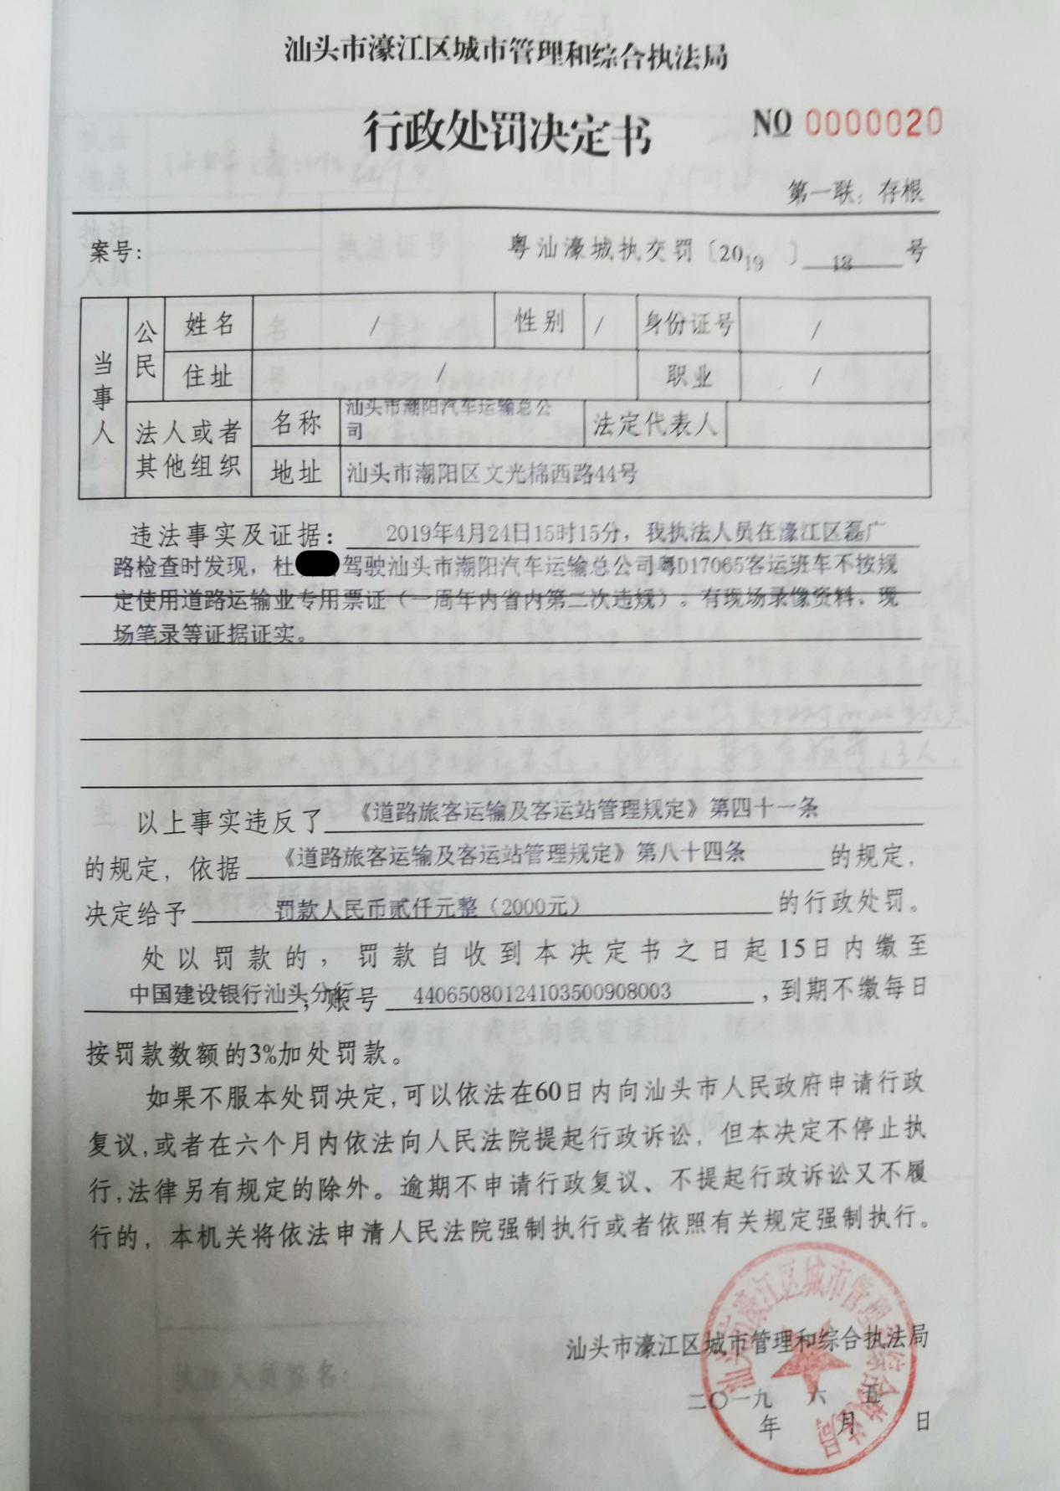

6、关于林某某驾驶粤D35767货车未取得相应从业资格证案